**玉溪市2021年灵活就业人员参加企业职工基本养老保险手机端自助选档操作流程**

第一步：进入“云南人社12333APP” 首页，点击“参保缴费申报”，进入参保缴费主页，然后点击“灵活就业人员缴费申报”，进入申报界面，截图如下所示：

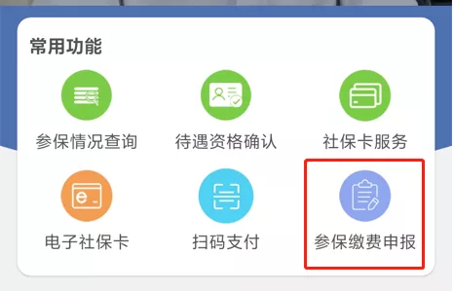

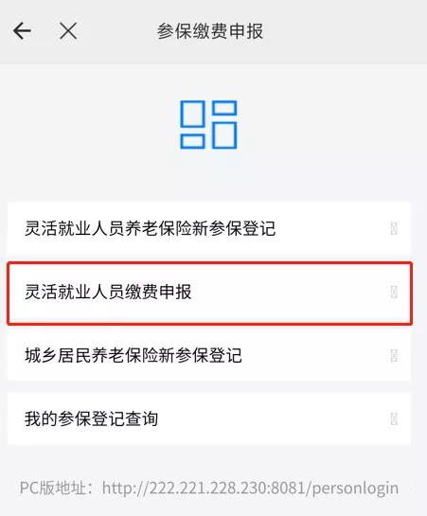

第二步：进入申报主页后，查看提示信息，然后点击“确定”，进入申报流程，页面显示申报人员的姓名和身份证号码等基本信息，缴费档次和缴费月数默认按照年度缴费，如有需要，请自行变更。截图如下：

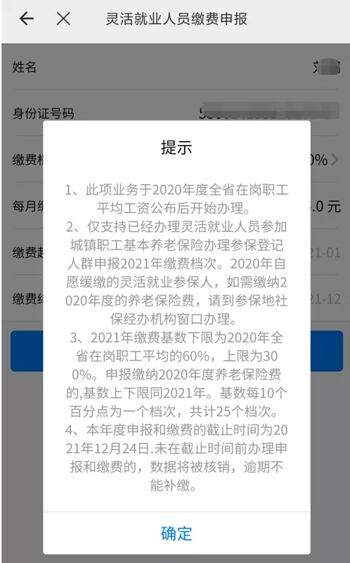

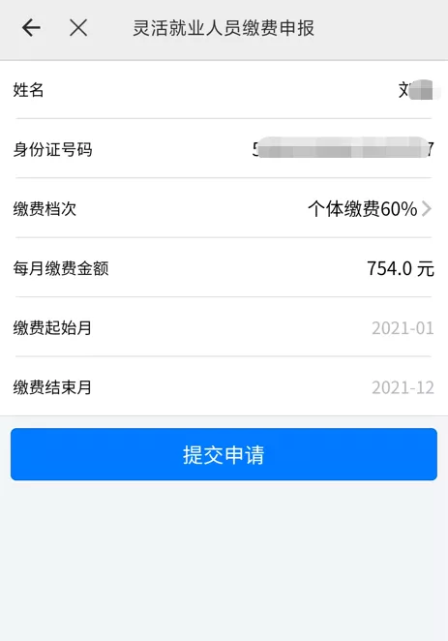

第三步：确认信息无误后，点击提交申请，会有多次的缴费申报信息确认提示，核实无误后，点击确定。

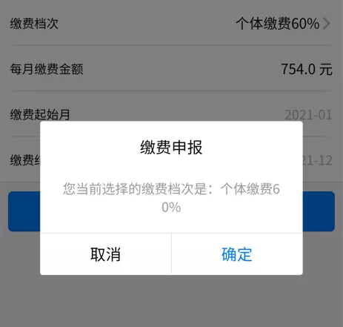

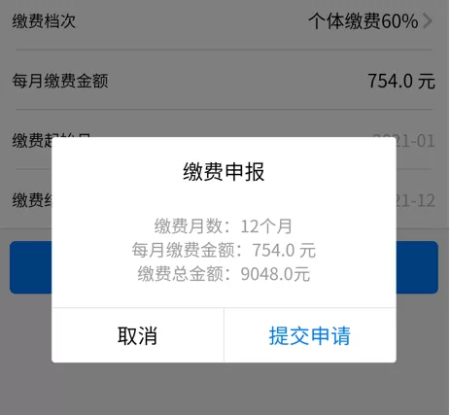

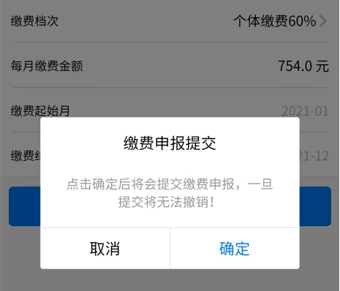

第四步：点击上图的“确定”按钮开始提交申报，申报成功后有提示信息“申报成功”。

**2021年度灵活就业人员自助缴费操作流程**

1.关注“云南省电子税务局”微信公众号，点击首页右下角“我的”登录（首次使用需注册）。

2.在“首页”面点击“社保缴费”，可选择“自主缴费”（系统会自动带出注册人缴费信息）或“代他人缴费”（需要填写代缴人姓名、身份证号码后系统自动带出缴费信息）。

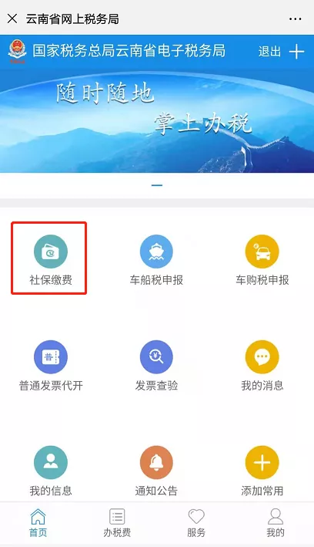

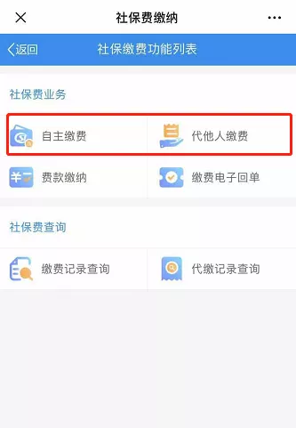

3.选择缴费险种（“灵活就业人员”），跳出对应的缴费人信息，核对信息后点击“下一步”。

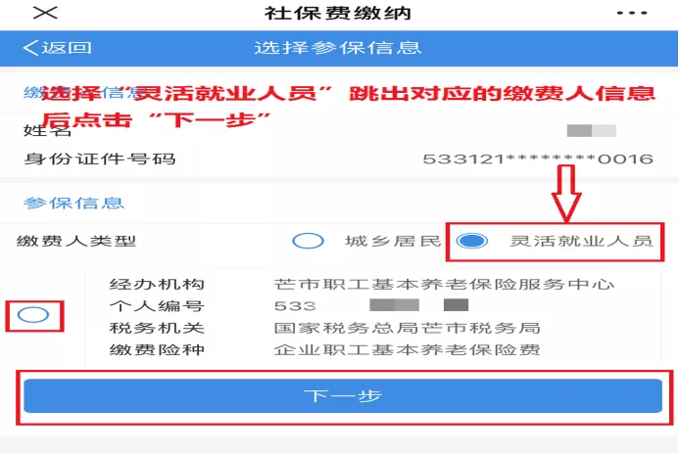

4.信息确认，选择缴费险种并核对金额后点击“下一步”；再次核对姓名、身份证号码和缴纳金额等信息后点击“确认缴款”。

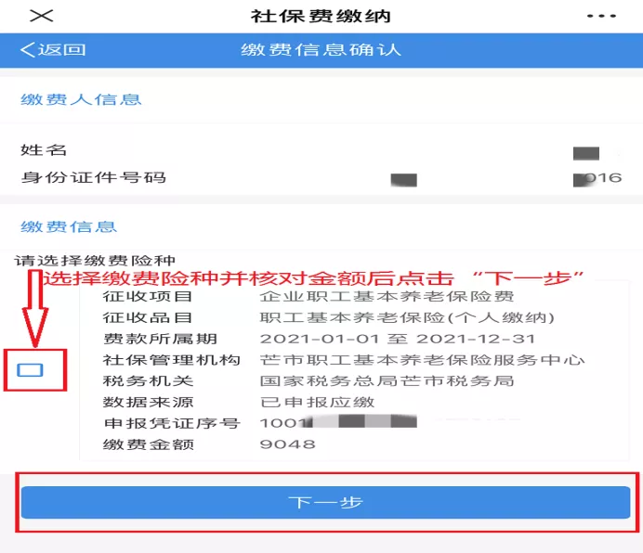

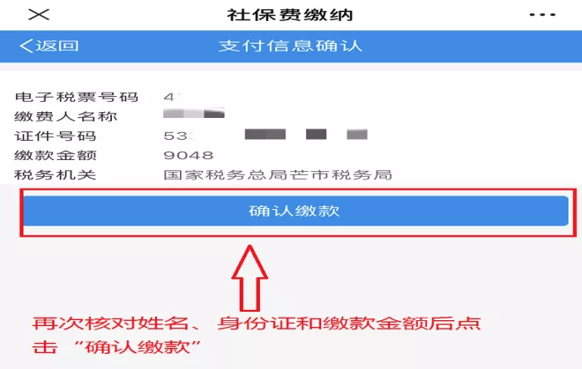

5.费款缴纳，选择常用的支付方式进行缴费。

